It’s Showtime: igus bringt neuen XXL-Truck für Roadshows auf die Straße
Konstrukteure, Techniker und Firmenmitarbeiter können direkt an ihrem Arbeitsplatz motion plastics Neuheiten und die komplette Bandbreite des Lieferprogramms mit allen Sinnen erleben

Köln, 29. Februar 2024 – Haben Unternehmen keine Zeit zu einer Messe zu fahren, kommt die Messe zu ihnen: Für mobile Roadshows in ganz Europa schickt igus jetzt einen neuen XXL-Truck auf die Straße. Wie ein Transformer verwandelt sich der Lastwagen bei Kunden vor Ort zu einem Messestand mit Dachterrasse. An Bord: Innovationen aus schmierfreien und langlebigen Hochleistungskunststoffen, die in Betrieben für mehr Produktivität sorgen und gleichzeitig Kosten senken. Interessierte Firmen können die Roadshow ab sofort buchen.

„Mama, guck mal, da ist wieder der orangene Lastwagen“, könnten Kinder von der Rückbank aus in Zukunft öfter rufen. Denn der neue Roadshow-Truck von igus ist ein Eyecatcher. Von oben bis unten in knalligem Orange lackiert und mit weißen Firmen-Logos verziert, sind Zugmaschine und Anhänger auffälliger als jedes Feuerwehrauto. Noch faszinierender wird es, wenn der 15 Meter lange XXL-Truck mit Sechs-Zylinder-Maschine und 190 PS an seinem Zielort ankommt. Dort entpuppt sich der Lastwagen als Transformer. Innerhalb einer Stunde verwandeln ihn Mitarbeiter von igus in einen Messestand. Sie klappen die zweiteilige Seitenwand auf. Eine Hälfte wird zur Überdachung, die andere zur Terrasse, die den Innenraum des Lastwagens zu einer großen Präsentationsfläche erweitert. Schon von weitem ist so der Blick freigegeben auf Regale mit hunderten verschiedenen Produkten, Stehtische und einen großen Monitor für Präsentationen. Es entsteht sogar eine Dachterrasse, die mit Zaunmodulen gesichert ist. Kunden können über eine Leiter auf den Anhänger steigen und einen luftigen Blick über ihr Firmengelände genießen. In den Wintermonaten sorgt eine Heizung für angenehme Temperatur im Präsentationsbereich.

Mit an Bord: Von vernetzten Gleitlagern und Energieketten bis zum Low-Cost-Cobot
Und was bekommen Kunden im neuen Roadshow-Truck zu sehen? Entwicklungen, die für mehr Produktivität in der Industrie sorgen. Dazu zählen beispielsweise smart plastics für das Industrie-4.0-Zeitalter. So verfügen Energieketten und Leitungen, Gleit-, Gelenk- und Drehkranzlager sowie Linearführungen mittlerweile über integrierte Sensoren, die eine Echtzeit-Zustandsüberwachung sowie kostensparende und vorausschauende Wartung ermöglichen. Mit an Bord der Roadshow ist auch der ReBeL. Der Low-Cost-Cobot für nur 4.970 Euro in der vollausgestatteten Plug-and-Play-Variante ist fast vollständig aus Hochleistungskunststoff gefertigt und ermöglicht Unternehmen jeder Größe einen kostengünstigen Einstieg in die Automation. „Der XXL-Truck bietet Betrieben die Möglichkeit, die gesamte Vielfalt unserer Produkte ganz einfach live am eigenen Standort mit allen Sinnen zu erleben: Vom kleinsten Gleitlager über Heavy-Duty-Zahnriemenachsen bis hin zu unseren schnell montierbaren Energieketten und hochflexiblen Leitungen”, sagt Tobias Vogel, Geschäftsführer Gleitlager und Lineartechnik bei igus. „Mit dem neuen Truck können wir auch außerhalb der Messezeiten unsere Bandbreite an Produkten zeigen. Unsere Experten stehen zudem beratend zur Seite, um mögliche Anwendungen zu diskutieren.“

Roadshow-Flotte wächst
Mit dem neuen XXL-Truck erweitert der Kölner Kunststoffspezialist seine Fahrzeug-Flotte für Roadshows. Bereits seit 2022 ist ein etwas kleinerer Truck auf den Straßen unterwegs. Ebenso Teil der Flotte sind zwei Roadshow-Trailer. Allein in den vergangenen zwei Jahren hat igus über 1.000 verschiedene Kundenveranstaltungen und Hausmessen durchgeführt. Seit letztem Jahr fährt zudem ein orange-lilafarbener Van mit Low-Cost-Robotik zu Kunden in ganz Europa. „Betriebe sind von unseren Roadshows begeistert. Sie lernen nicht nur zukunftsweisende Technologien kennen. Sie erfahren aus erster Hand, wie sie in ihrem konkreten Fall von unseren Produkten profitieren können“, betont Michael Blass, Geschäftsführer e-kettensysteme bei igus. „Entsprechend froh sind wir, mit dem neuen XXL-Truck zusätzliche Kapazitäten für unsere Roadshows zu gewinnen.“

Wer sich selbst von den Vorzügen der igus Roadshow überzeugen möchte, kann ganz einfach online einen Vor-Ort-Termin buchen.

Bildunterschrift:

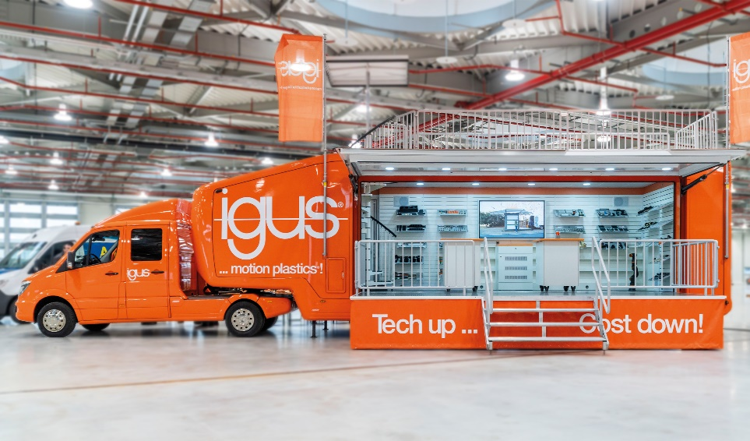
Bild PM1024-1
Der neue XXL-Roadshow-Truck verwandelt sich wie ein Transformer in einen Messestand mit Dachterrasse. Betriebe können so jederzeit die gesamte Bandbreite der igus Produkte live vor Ort erleben. (Quelle: igus GmbH)

ÜBER IGUS:

Die igus GmbH entwickelt und produziert motion plastics. Diese schmierfreien Hochleistungskunststoffe verbessern die Technik und senken Kosten überall dort, wo sich etwas bewegt. Bei Energiezuführungen, hochflexiblen Kabeln, Gleit- und Linearlagern sowie der Gewindetechnik aus Tribopolymeren führt igus weltweit die Märkte an. Das Familienunternehmen mit Sitz in Köln ist in 31 Ländern vertreten und beschäftigt weltweit rund 4.600 Mitarbeiter. 2022 erwirtschaftete igus einen Umsatz von 1,15 Milliarden Euro. Die Forschung in den größten Testlabors der Branche produziert laufend Innovationen und mehr Sicherheit für die Anwender. 243.000 Artikel sind ab Lager lieferbar und die Lebensdauer ist online berechenbar. In den letzten Jahren expandierte das Unternehmen auch durch interne Start-ups, zum Beispiel für Kugellager, Robotergetriebe, 3D-Druck, die Plattform RBTX für Low Cost Robotics und intelligente „smart plastics“ für die Industrie 4.0. Zu den wichtigsten Umweltinvestitionen zählen die „chainge“ Plattform für das Recycling von technischen Kunststoffen und die Beteiligung an einer Firma, die aus Plastikmüll wieder Öl gewinnt.

PRESSEKONTAKTE:  Oliver Cyrus  Leiter Presse & Werbung  igus® GmbH  Spicher Str. 1a  51147 Köln  Tel. 0 22 03 / 96 49-459  ocyrus@igus.net  www.igus.de/presse | Selina Pappers  Managerin Presse & Werbung  igus® GmbH  Spicher Str. 1a  51147 Köln  Tel. 0 22 03 / 96 49-7276  spappers@igus.net  www.igus.de/presse | Anja Görtz-Olscher  Managerin Presse & Werbung  igus® GmbH  Spicher Str. 1a  51147 Köln  Tel. 0 22 03 / 96 49-7153  agoertz@igus.net  www.igus.de/presse

Die Begriffe „Apiro“, „AutoChain“, „CFRIP“, „chainflex“, „chainge“, „chains for cranes“, „ConProtect“, „cradle-chain“, „CTD“, „drygear“, „drylin“, „dryspin“, „dry-tech“, „dryway“, „easy chain“, „e-chain“, „e-chain systems“, „e-ketten“, „e-kettensysteme“, „e-loop“, „energy chain“, „energy chain systems“, „enjoyneering“, „e-skin“, „e-spool“, „fixflex“, „flizz“, „i.Cee“, „ibow“, „igear“, „iglidur“, „igubal“, „igumid“, „igus“, „igus improves what moves“, „igus:bike“, „igusGO“, „igutex“, „iguverse“, „iguversum“, „kineKIT“, „kopla“, „manus“, „motion plastics“, „motion polymers“, „motionary“, „plastics for longer life“, „print2mold“, „Rawbot“, „RBTX“, „readycable“, „readychain“, „ReBeL“, „ReCyycle“, „reguse“, „robolink“, „Rohbot“, „savfe“, „speedigus“, „superwise“, „take the dryway“, „tribofilament“, „triflex“, „twisterchain“, „when it moves, igus improves“, „xirodur“, „xiros“ und „yes” sind rechtlich geschützte Marken der igus® GmbH/ Köln in der Bundesrepublik Deutschland und ggf. in einigen ausländischen Ländern. Dies ist eine nicht abschließende Liste von Marken (z.B. anhängige Markenanmeldungen oder eingetragene Marken) der igus GmbH oder verbundenen Unternehmen der igus in Deutschland, der Europäischen Union, den USA und/oder anderen Ländern bzw. Jurisdiktionen.

